Міністерство освіти і науки України
Національний технічний університет України
«Київський політехнічний інститут імені Ігоря Сікорського»
Факультет інформатики та обчислювальної техніки
Кафедра обчислювальної техніки

Лабораторна робота 2
з дисципліни
«Об’єктно-орієнтоване програмування»
на тему
«Розробка графічного редактора об’єктів»

Виконала: Перевірив:
Рекечинський Д.О.
студентка групи ІМ-54
Синевич Марія Юріївна
Номер в списку - 27

Київ 2026

Завдання:
1. Створити у середовищі розробки новий проект з ім’ям Lab2.
2. Скомпілювати проект і отримати виконуваний файл програми.
3. Перевірити роботу програми. За потреби налагодити програму.
4. Проаналізувати та прокоментувати результати та вихідний текст програми.
5. Оформити звіт

Завдання згідно варіанту:
Повинно бути меню "Об’єкти" з чотирма підпунктами. Меню "Об’єкти" повинно бути праворуч меню "Файл" та ліворуч меню "Довідка". Підпункти меню "Об’єкти" містять назви українською мовою геометричних форм згідно варіанту завдання.
Ж = 27
-динамічний масив Shape **pcshape;
N = 127;
"Гумовий" слід при вводі об’єктів - пунктирна лінія чорного кольору
Чотири геометричні форми (крапка, лінія, прямокутник, еліпс)
1. Прямокутник :
Увід прямокутника:
- від центру до одного з кутів
Відображення прямокутника:
- чорний контур з кольоровим заповненням
Колір заповнення прямокутника:
- рожевий
2. Еліпс :
Увід еліпсу:
- по двом протилежним кутам охоплюючого прямокутника
Відображення еліпсу:
- чорний контур еліпсу без заповнення
Позначка поточного типу об’єкту, що вводиться в заголовку вікна

Вихідний текст головного файлу
index.html
Головний файл графічного редактора
<!doctype html>
<html lang="uk">
<head>
<meta charset="UTF-8" />
<meta name="viewport" content="width=device-width, initial-scale=1.0" />
<link rel="stylesheet" href="./src/style/style.css" />
<title>Lab2</title>
</head>
<body class="page">
<header class="header">
<nav class="nav">
<ul class="nav__list">
<li class="nav__item nav__item--border">Файл</li>
<li class="nav__item nav__item--dropdown nav__item--border">Об’єкти
<div class="dropdown">
<div class="dropdown__item" id="dot" role="menuitemradio" aria-checked="false">Крапка</div>
<div class="dropdown__item" id="line" role="menuitemradio" aria-checked="false">Лінія</div>
<div class="dropdown__item" id="rectangle" role="menuitemradio" aria-checked="false">Прямокутник</div>
<div class="dropdown__item" id="ellipse" role="menuitemradio" aria-checked="false">Еліпс</div>
</div>
</li>
<li class="nav__item nav__item--border">Довідка</li>
<li class="nav__item">
<div class="dropdown__item dropdown-clear" id="clear">Clear</div>
</li>
</ul>
</nav>
</header>
<main class="main-board" id="main-board">
<div class="main-board__content" id="content">
<canvas class="main-board__canvas" id="canvas"></canvas>
</div>
</main>
<script type="module" src="./src/js/Lab2.js"></script>
</body>
</html>

Shape.js
Базовий предок для всієї ієрархії фігур

"use strict";

export default class Shape {
#x1;
#y1;
#x2;
#y2;

constructor(x1=0, y1=0, x2=0, y2=0) {
this.#x1 = x1;
this.#y1 = y1;
this.#x2 = x2;
this.#y2 = y2;
}

get x1() { return this.#x1; }
get y1() { return this.#y1; }
get x2() { return this.#x2; }
get y2() { return this.#y2; }

coords(x1, y1, x2, y2) {
this.#x1 = x1;
this.#y1 = y1;
this.#x2 = x2;
this.#y2 = y2;
}

draw(ctx, isPreview = false) {
}
}

DotShape.js
Відображення одиничної точки

"use strict";

import Shape from "./Shape.js";

export class DotShape extends Shape {
constructor(x1=0, y1=0) {
super(x1, y1, x1, y1);
}
draw(ctx, isPreview = false) {
const radius = 4;

ctx.save();

ctx.beginPath();
ctx.strokeStyle = "black";
ctx.fillStyle = "black";
ctx.lineWidth = 1;
ctx.arc(this.x1, this.y1, radius, 0, 2 * Math.PI);
ctx.closePath();
ctx.fill();

ctx.restore();
}
}

LineShape.js
Побудова відрізка прямої лінії

"use strict";

import Shape from "./Shape.js";

export class LineShape extends Shape {
constructor(x1=0, y1=0, x2=0, y2=0) {
super(x1, y1, x2, y2);
}

draw(ctx, isPreview = false) {
ctx.save();

ctx.beginPath();
ctx.strokeStyle = "black";
ctx.setLineDash(isPreview ? [7, 5] : []);
ctx.moveTo(this.x1, this.y1);
ctx.lineTo(this.x2, this.y2);
ctx.stroke();
ctx.setLineDash([]);

ctx.restore();
}
}

RectShape.js
Побудова прямокутного об’єкта

"use strict";

import Shape from "./Shape.js";

export class RectShape extends Shape {
constructor(x1=0, y1=0, x2=0, y2=0) {
super(x1, y1, x2, y2);

this.fillColor = "rgba(235, 86, 215, 0.86)";
}

draw(ctx, isPreview = false) {
ctx.save();

const widthX = Math.abs(this.x2 - this.x1);
const heightY = Math.abs(this.y2 - this.y1);

const left = this.x1 - widthX;
const top = this.y1 - heightY;

const widthAll = 2 * widthX;
const heightAll = 2 * heightY;

ctx.fillStyle = isPreview ? "transparent" : this.fillColor;
ctx.strokeStyle = "black";
ctx.setLineDash(isPreview ? [7, 5] : []);
ctx.fillRect(left, top, widthAll, heightAll);
ctx.strokeRect(left, top, widthAll, heightAll);
ctx.setLineDash([]);

ctx.restore();
}
}

EllipsShape.js
Побудова еліпса

"use strict";

import Shape from "./Shape.js";

export class EllipsShape extends Shape {
constructor(x1=0, y1=0, x2=0, y2=0) {
super(x1, y1, x2, y2);
}

draw(ctx, isPreview = false) {
ctx.save();

const rX = Math.abs(this.x2 - this.x1) / 2;
const rY = Math.abs(this.y2 - this.y1) / 2;

const cX = Math.min(this.x1, this.x2) + rX;
const cY = Math.min(this.y1, this.y2) + rY;

if (rX === 0 || rY === 0) return;

ctx.beginPath();
ctx.ellipse(cX, cY, rX, rY, 0, 0, 2 * Math.PI);
ctx.strokeStyle = "black";
ctx.setLineDash(isPreview ? [7, 5] : []);
ctx.stroke();
ctx.setLineDash([]);

ctx.restore();
}
}

GenerationEditor.js
"use strict";

import { DotShape } from "./shapes/DotShape.js";
import { LineShape } from "./shapes/LineShape.js";
import { RectShape } from "./shapes/RectShape.js";
import { EllipsShape } from "./shapes/EllipsShape.js";

export class GenerationEditor {
constructor() {
this.canvas = document.getElementById("canvas");
this.ctx = this.canvas.getContext("2d");
this.maxSize = 127;
this.shapes = [];
this.currentType = null;
this.currentShape = null;
this.isDrawing = false;
this.startX = 0;
this.startY = 0;

this.shapeTypes = {
dot: DotShape,
line: LineShape,
rectangle: RectShape,
ellipse: EllipsShape,
};

this.shapeLabels = {
dot: "Крапка",
line: "Лінія",
rectangle: "Прямокутник",
ellipse: "Еліпс",
};

this.resizeCanvas();
this.bindMenu();
this.bindCanvas();
window.addEventListener("resize", () => this.resizeCanvas());
}

bindMenu() {
Object.keys(this.shapeTypes).forEach((type) => {
document.getElementById(type).addEventListener("click", () => this.selectShape(type));
});

document.getElementById("clear").addEventListener("click", () => {
this.shapes = [];
this.currentShape = null;
this.isDrawing = false;
this.resetSelection();
});
}

bindCanvas() {
this.canvas.addEventListener("mousedown", (event) => this.startDrawing(event));
this.canvas.addEventListener("mousemove", (event) => this.updateDrawing(event));
this.canvas.addEventListener("mouseup", () => this.finishDrawing());
this.canvas.addEventListener("mouseleave", () => this.finishDrawing());
}

selectShape(type) {
this.currentType = this.currentType === type ? null : type;
this.currentShape = null;
this.isDrawing = false;
Object.keys(this.shapeTypes).forEach((shapeType) => {
const menuItem = document.getElementById(shapeType);
const isSelected = shapeType === this.currentType;

menuItem.classList.toggle("is-selected", isSelected);
menuItem.setAttribute("aria-checked", String(isSelected));
});
document.title = this.currentType
? `Lab2 - ${this.shapeLabels[this.currentType]}`
: "Lab2";
this.render();
}

resetSelection() {
this.currentType = null;
Object.keys(this.shapeTypes).forEach((shapeType) => {
const menuItem = document.getElementById(shapeType);
menuItem.classList.remove("is-selected");
menuItem.setAttribute("aria-checked", "false");
});
document.title = "Lab2";
this.render();
}

resizeCanvas() {
const bounds = this.canvas.getBoundingClientRect();
const devicePixelRatio = window.devicePixelRatio || 1;

this.canvas.width = Math.round(bounds.width * devicePixelRatio);
this.canvas.height = Math.round(bounds.height * devicePixelRatio);
this.ctx.setTransform(devicePixelRatio, 0, 0, devicePixelRatio, 0, 0);
this.render();
}

getPosition(event) {
const bounds = this.canvas.getBoundingClientRect();

return {
x: event.clientX - bounds.left,
y: event.clientY - bounds.top,
};
}

startDrawing(event) {
if (!this.currentType) return;
if (this.shapes.length >= this.maxSize) return;
const { x, y } = this.getPosition(event);
this.startX = x;
this.startY = y;

if (this.currentType === "dot") {
this.shapes.push(new DotShape(x, y));
this.render();
return;
}

this.currentShape = new this.shapeTypes[this.currentType](x, y, x, y);
this.isDrawing = true;
}

updateDrawing(event) {
if (!this.isDrawing) return;
const { x, y } = this.getPosition(event);
this.currentShape.coords(this.startX, this.startY, x, y);
this.render(this.currentShape);
}

finishDrawing() {
if (!this.isDrawing || !this.currentShape) return;
if (this.currentShape.x1 !== this.currentShape.x2 || this.currentShape.y1 !== this.currentShape.y2) {
this.shapes.push(this.currentShape);
}
this.currentShape = null;
this.isDrawing = false;
this.render();
}

render(preview = null) {
const bounds = this.canvas.getBoundingClientRect();

this.ctx.clearRect(0, 0, bounds.width, bounds.height);
this.shapes.forEach((shape) => shape.draw(this.ctx));
if (preview) preview.draw(this.ctx, true);
}
}

Lab2.js
"use strict";

import { GenerationEditor } from './generationEditor.js';

document.addEventListener('DOMContentLoaded', () => {
new GenerationEditor();
});

clear.js
"use strict";

export function clear() {
const clear = document.getElementById(`clear`);
const canvas = document.getElementById(`canvas`);
const context = canvas.getContext(`2d`);

clear.addEventListener("click", function () {
context.clearRect(0, 0, canvas.width, canvas.height);
});
}

Діаграма за завданням 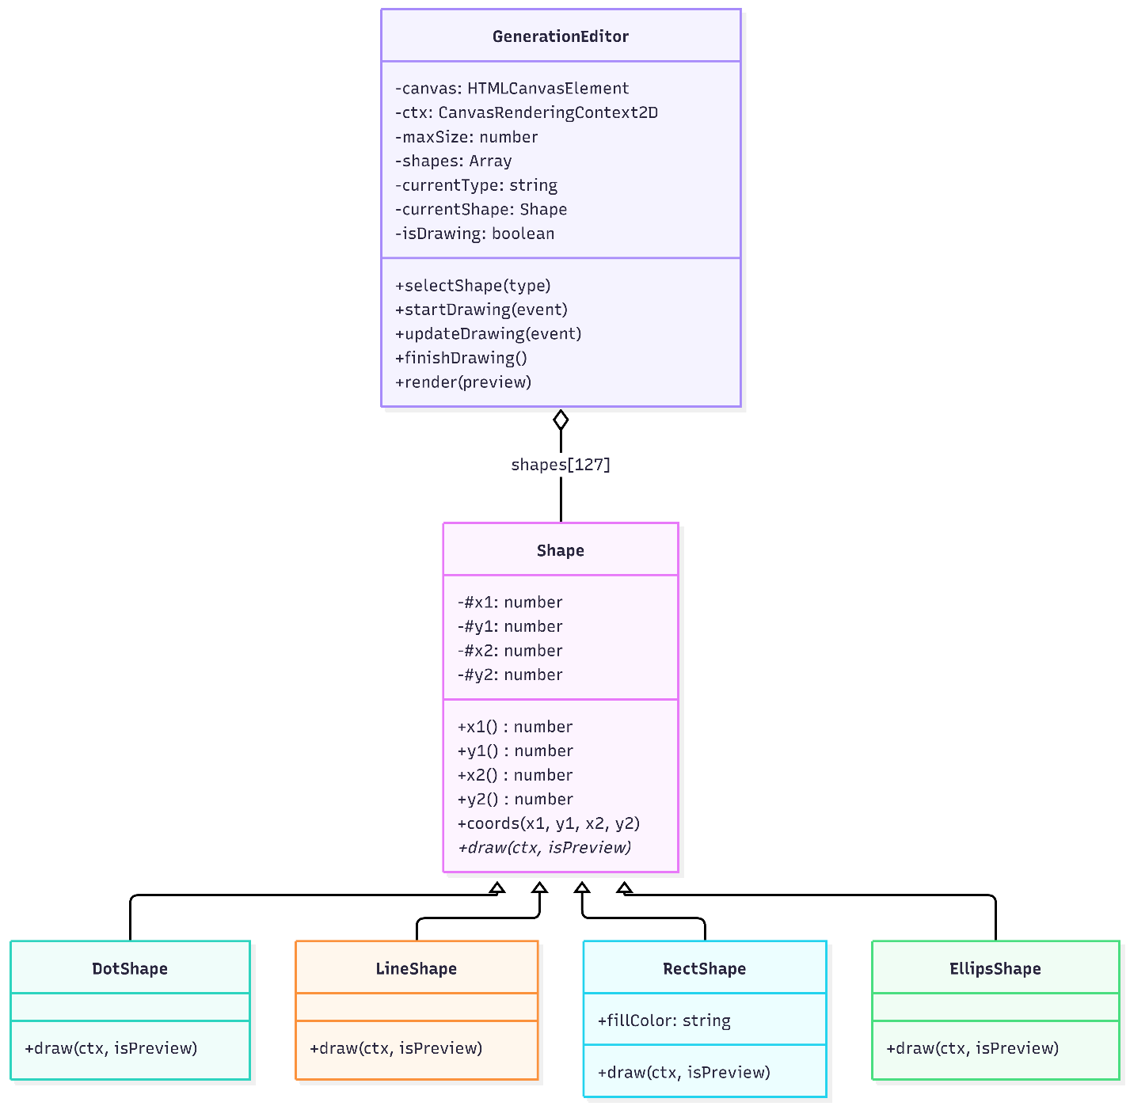

Скріншоти
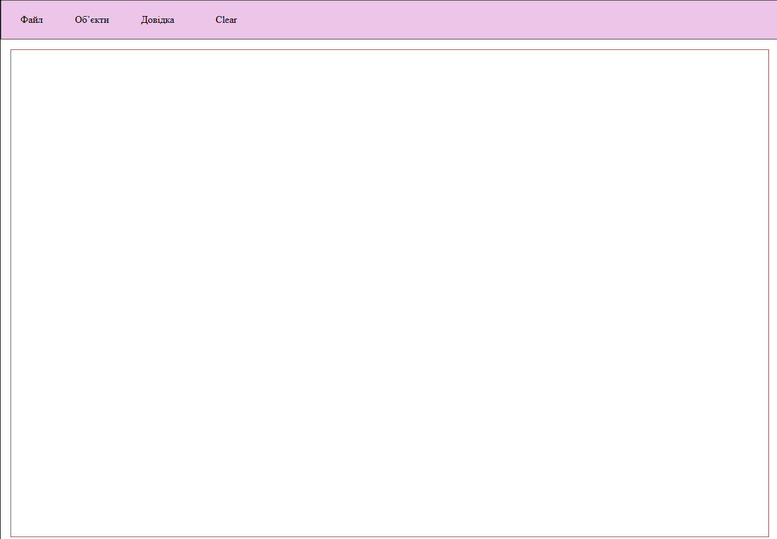
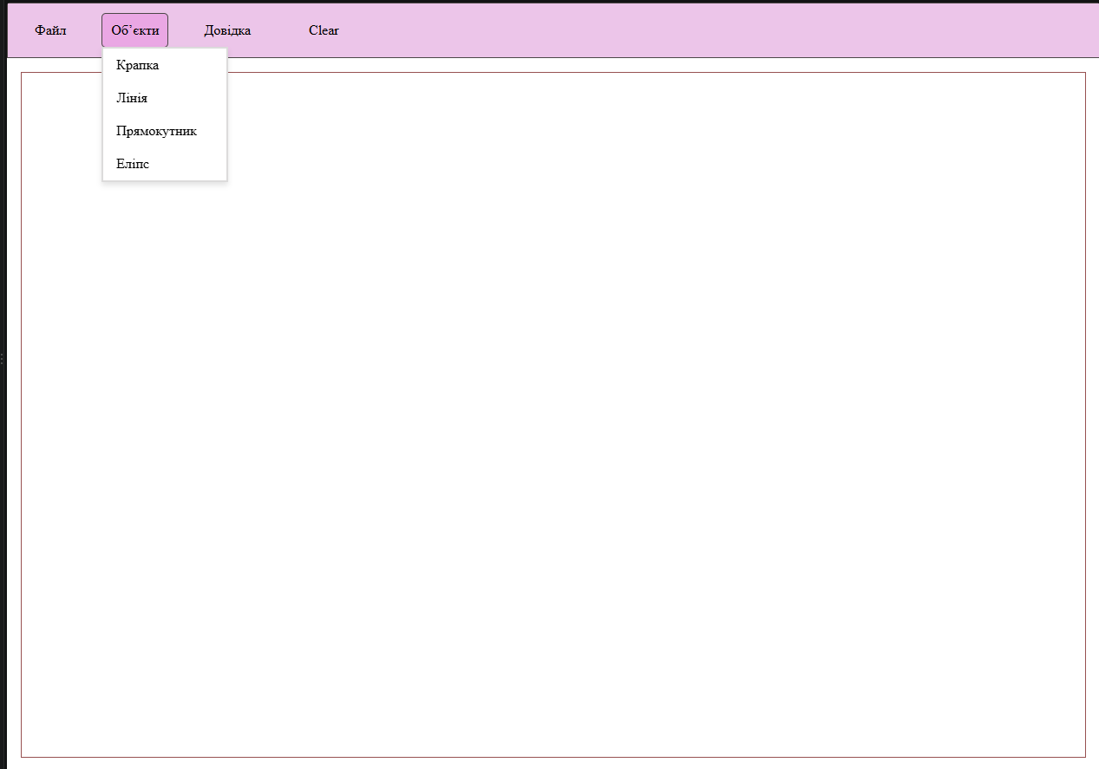
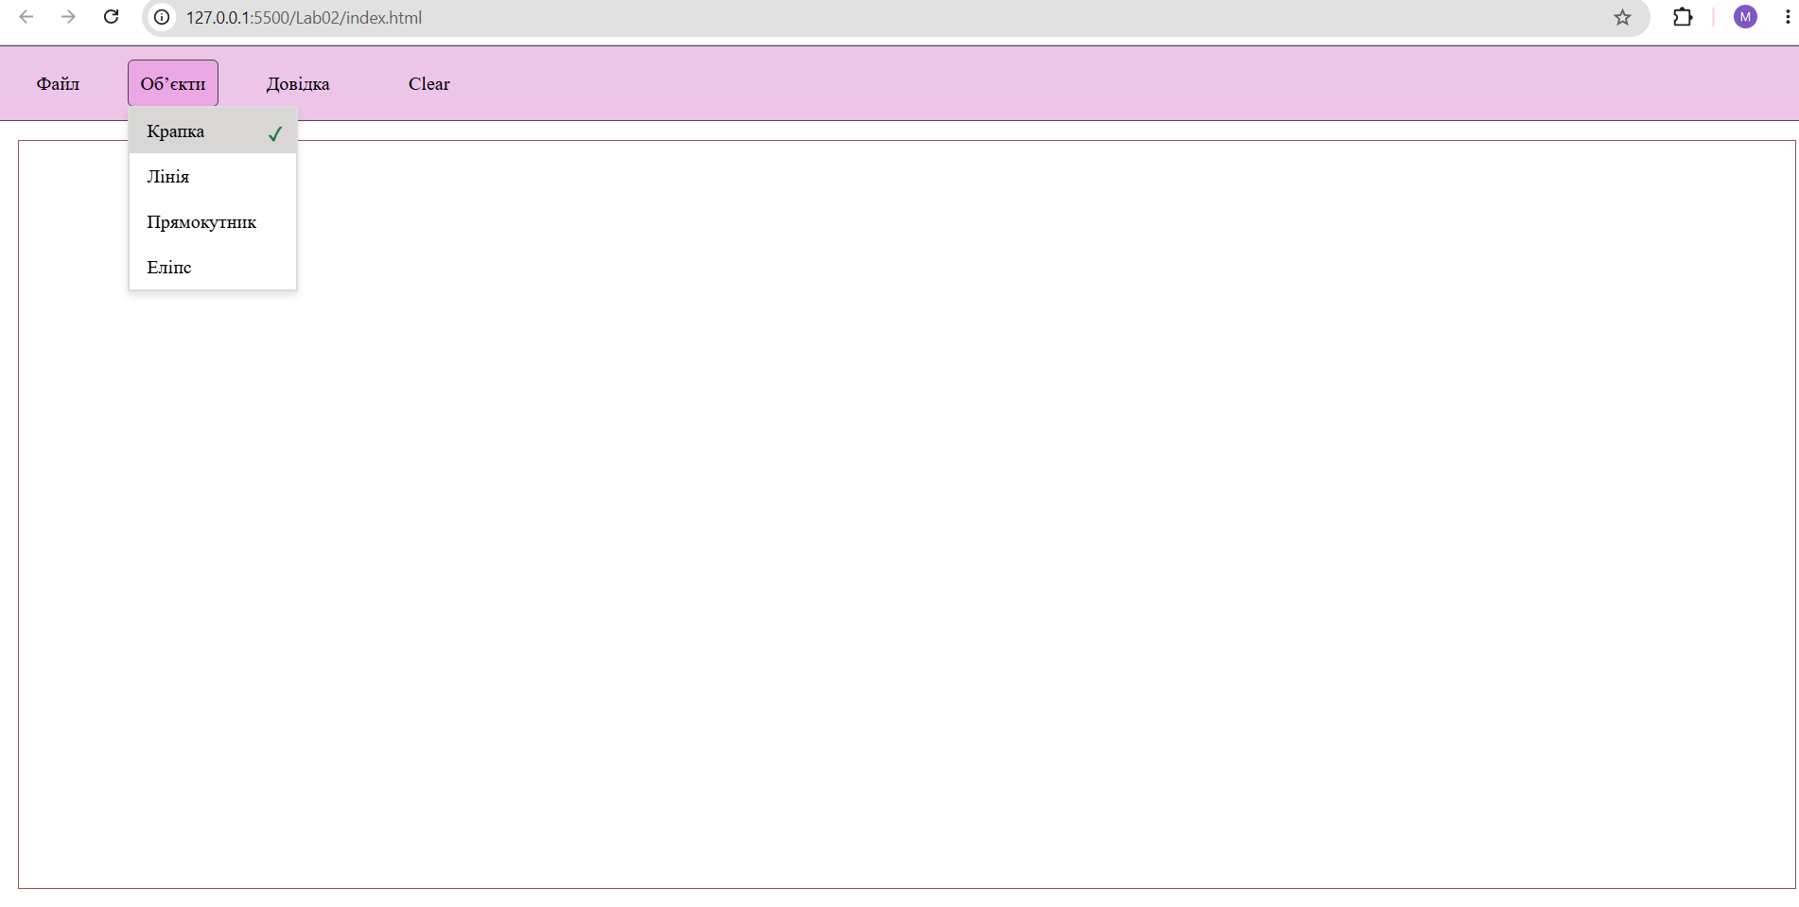
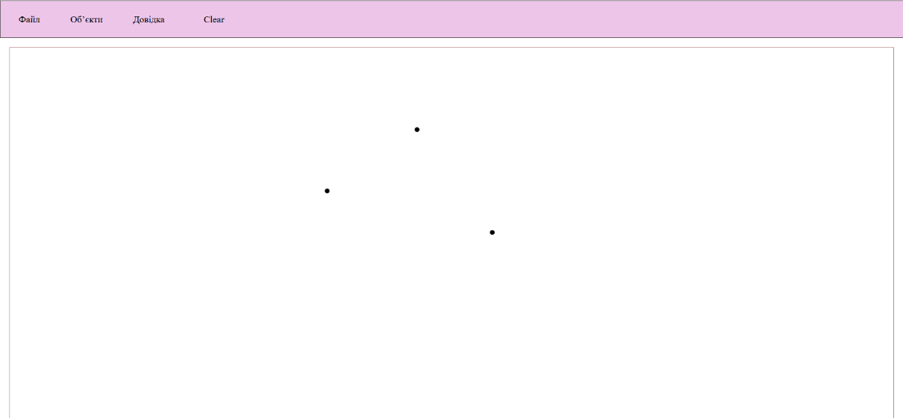
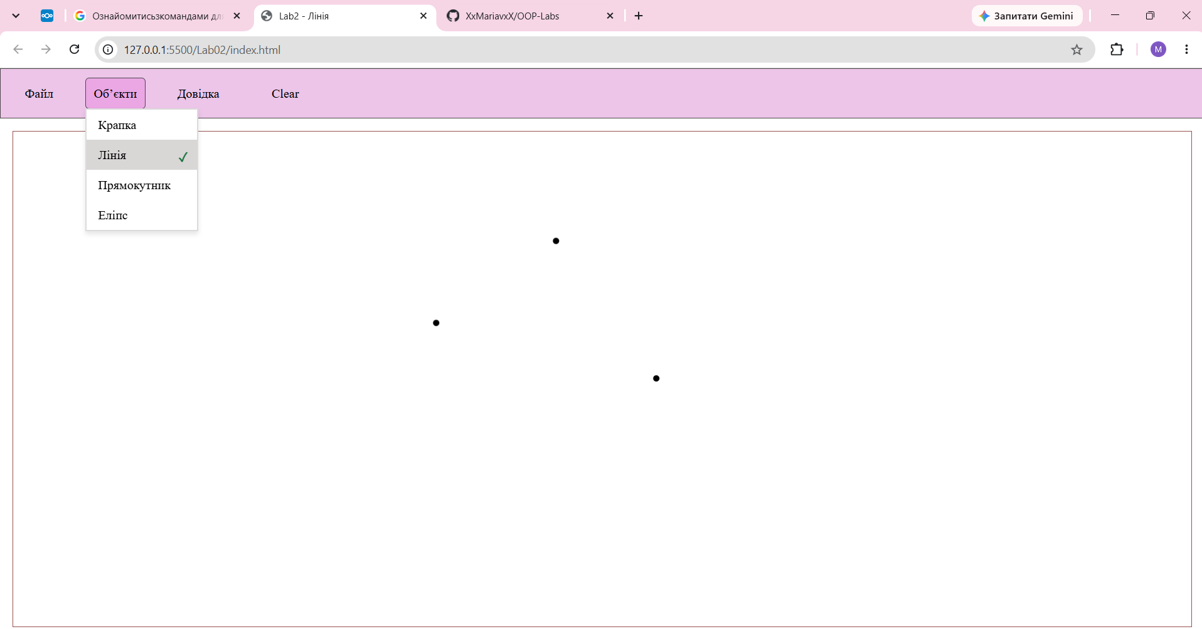
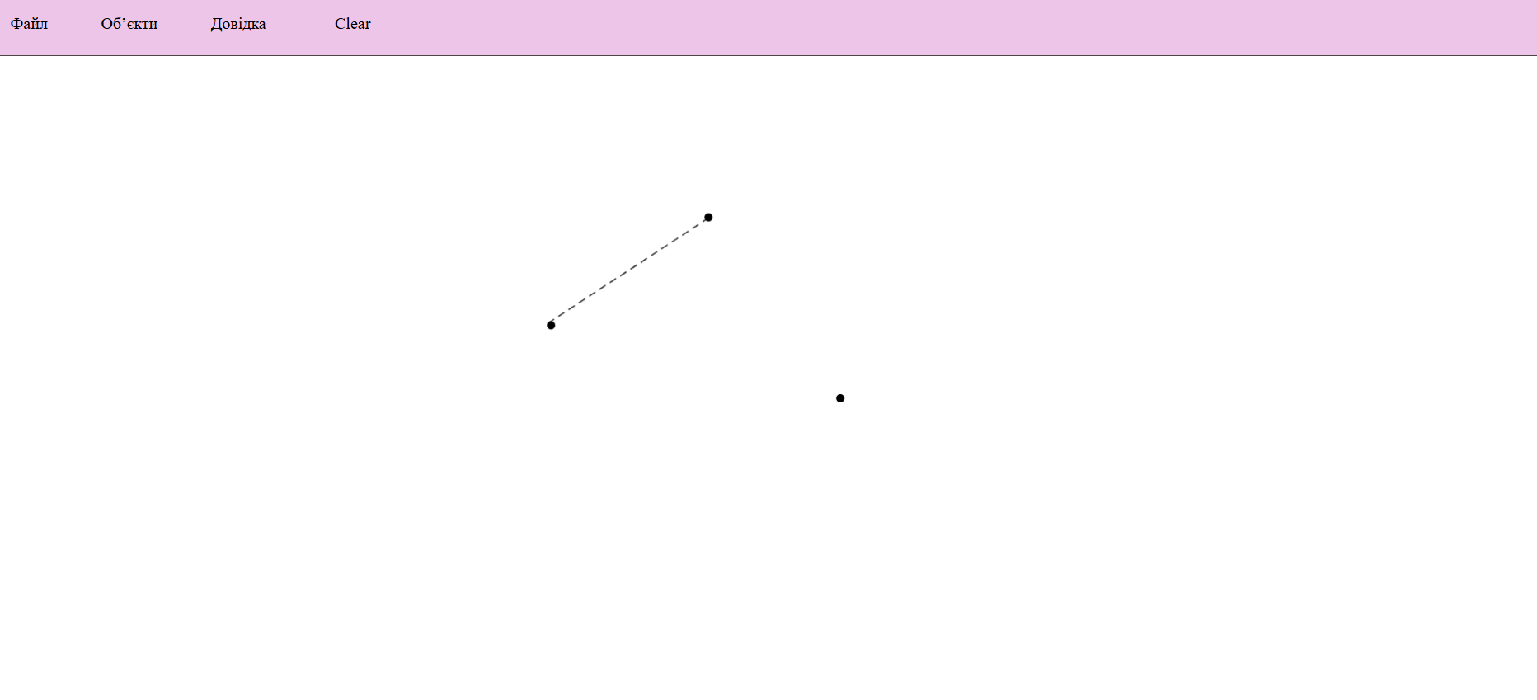
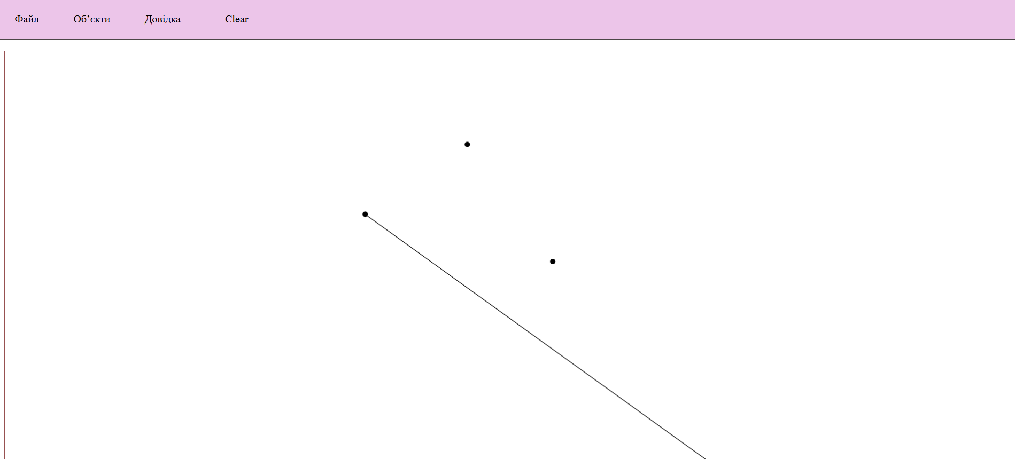
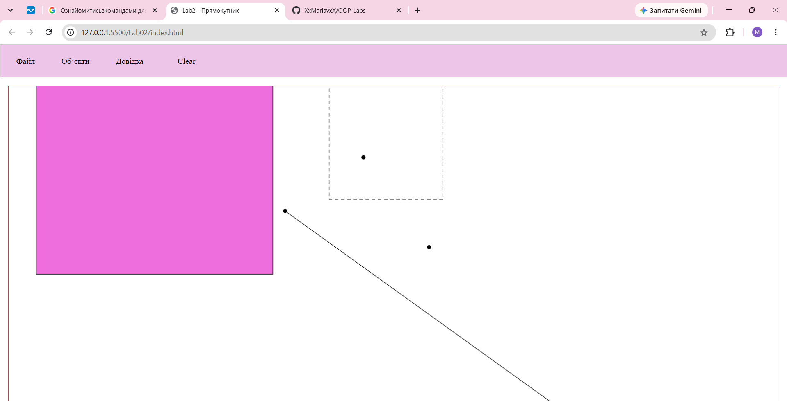
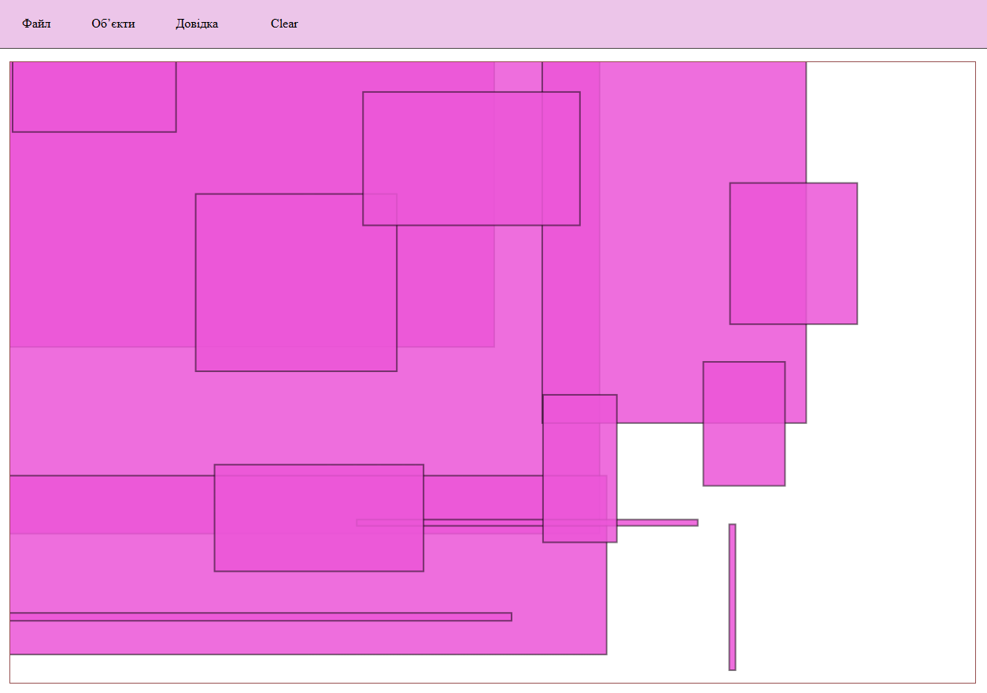
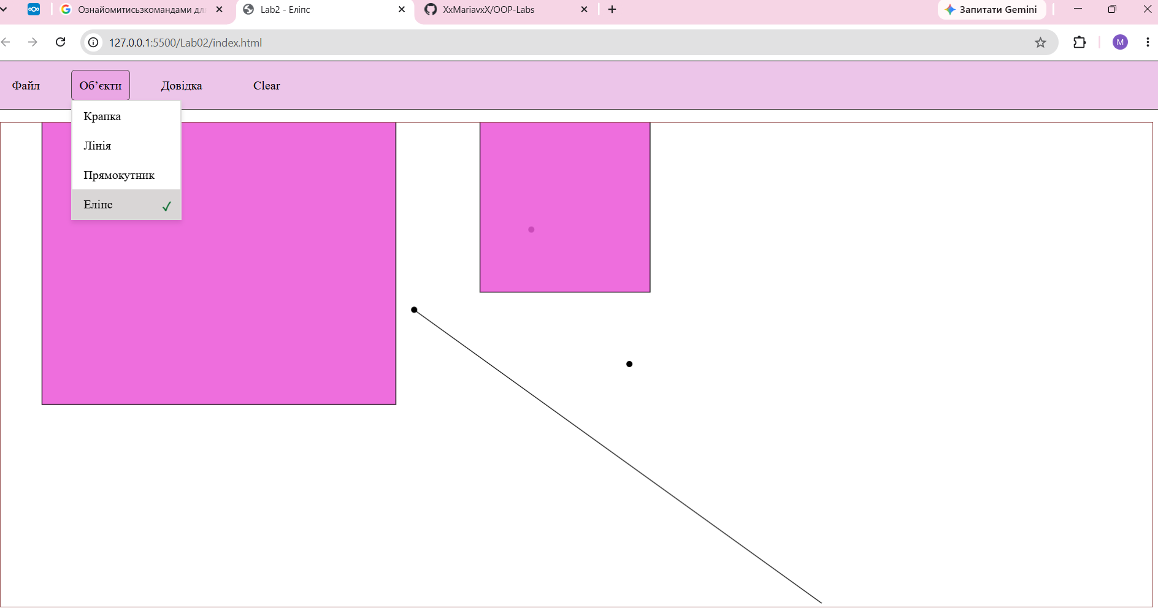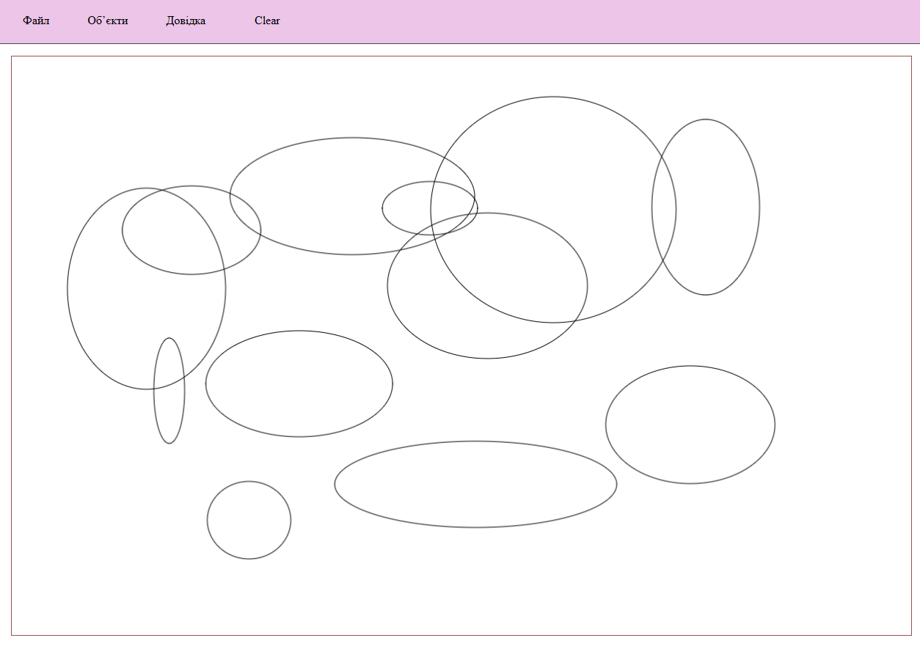
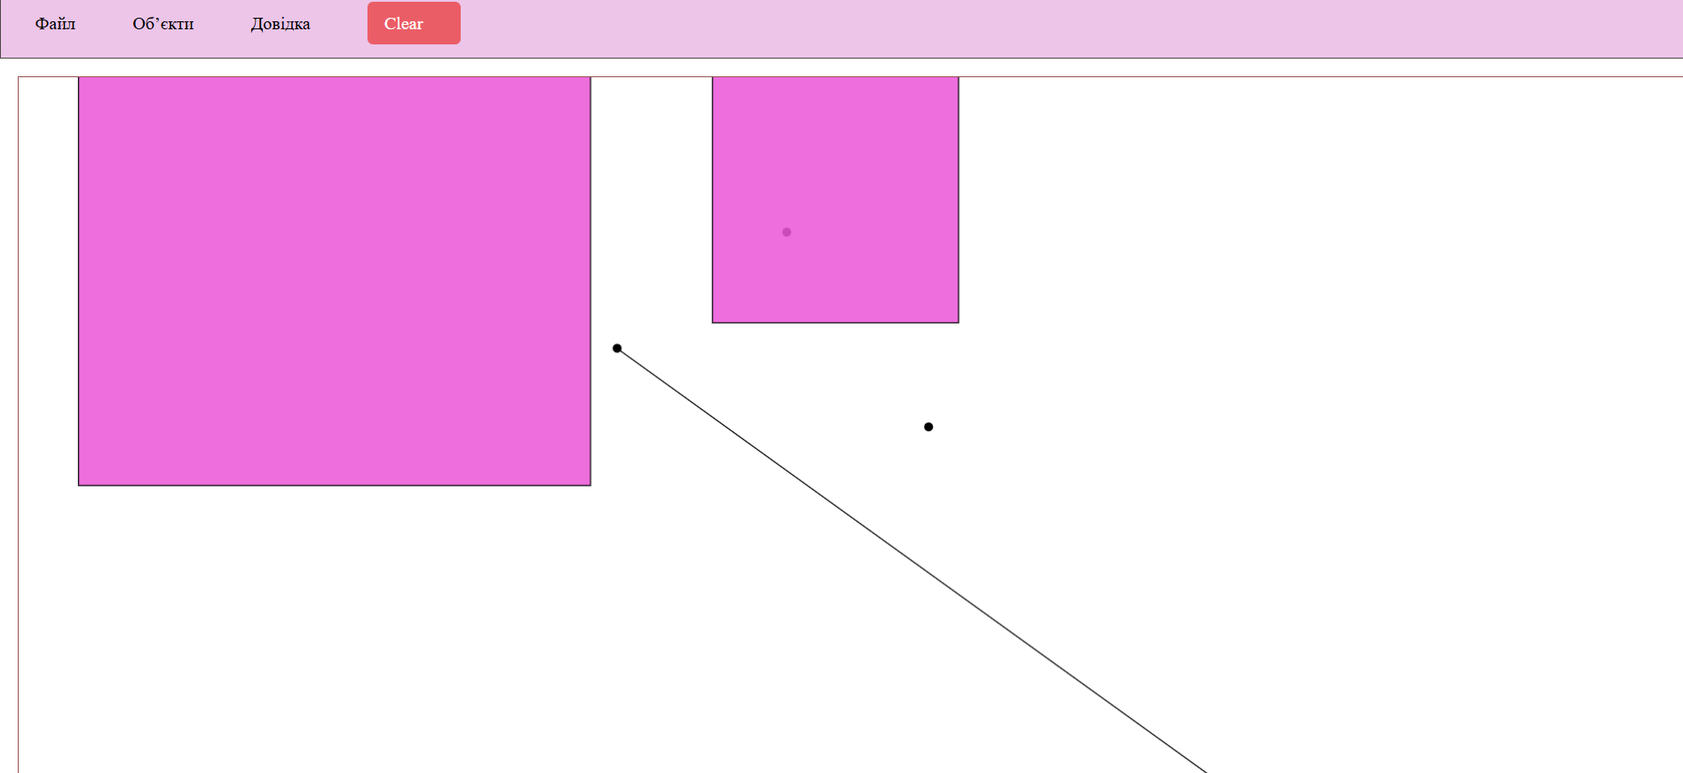
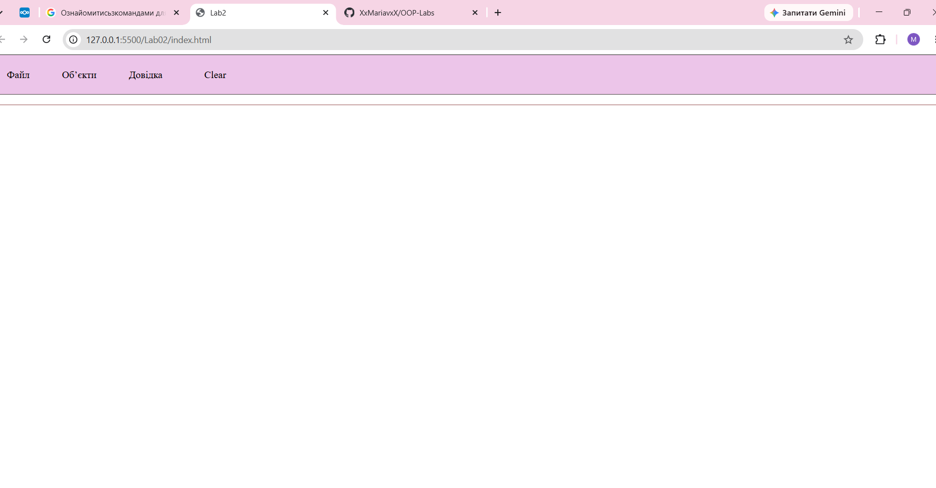

Висновки:
Під час виконання лабораторної роботи отримала вміння та навички використовувати інкапсуляцію, абстракцію типів, успадкування та поліморфізм на основі класів, запрограмувавши простий графічний редактор в об’єктно-орієнтованому стилі.

